南通市农村商业银行营销一体化项目


软件需求规格说明书

创建日期：2019.5.13
更新日期：2019.5.13
当前版本：初稿

修订记录
版本号 | 日期 | 修订说明 | 作者 | 审批人
V1.0 | 2019.5.13 | 初稿 | 吴建 | 陈士勇
V1.1 | 2019.5.23 | 对5.21需求讨论的修改 | 吴建 | 陈士勇

目录

1 引言 2
1.1 编写目的 2
1.2 编写原则 2
1.3 术语与缩写解释 3
1.4 参考资料 3
2 概述 3
2.1 项目背景 3
2.2 项目目标 3
2.3 系统架构 4
2.4 项目范围 4
2.4.1 PC端功能清单 4
2.4.2 移动端功能清单 6
3 功能需求说明 9
3.1工作台 9
3.1.1 发布任务 10
3.1.2 业绩与报表 12
3.1.3 待办及提醒事项 13
3.1.4 工具 15
3.2 产品 16
3.2.1 产品信息查询 17
3.2.2 产品目录管理 18
3.2.3资讯管理 18
3.3客户 19
3.3.1 功能描述 19
3.3.2 线框图 19
3.4全员营销 21
3.4.1业务预约 21
3.4.2营销统计 25
3.4.3补认领/申诉 44
3.4.4业务审核/控制 48
3.4.5小微企业贷款两增两控指标 52
3.5营销 52
3.6个人中心 53

引言

编写目的
编写本文档是明确南通农商银行营销一体化平台的详细需求描述，以细化计划，实现系统设计和开发，减少需求变更，保证开发成功。

编写原则
本文档将作为测试和需求变更的依据。对于文档未细化的需求，若开发完成后需要更正，属于需求变更。本文档将在开发过程中随着需求的变更而更改和修订。

术语与缩写解释
缩写、术语 | 解 释

参考资料
名称 | 作者 | 部门
南通农商银行营销一体化平台业务需求说明书1.0 |  | 售业务部&信息科技部

概述

项目背景
近年来随着移动互联网的迅速发展以及移动终端（平板、手机）和移动网络(WIFI、3G、4G)的普及，移动应用也得到了飞速的发展。银行更加着力于打造便捷高效的移动金融领域新兴业务。目前零售业务发展已进入快车道，南通农商银行已将零售业务纳入全行战略框架。但同时利率、汇率市场化和金融脱媒等变革日渐临近，互联网金融与大数据蓬勃发展，大零售各板块的资源和渠道未能形成合力，外部环境的变化和内部管理能力提升的要求给零售业务发展带来巨大的挑战，但同时也带来诸多机遇。“如何化解挑战、抓住机遇？”成为摆在南通农商银行零售业务发展面前的一道重要课题。

项目目标
以“高效、联动、精准的营销流程”为主线，按照“前后台分离、前端集成、后台专业”的原则，针对一线营销人员（支行行长及以下），通过“场景驱动”的方式整合现有零售业务，建立营销一体化平台，实现统一管理和一站式营销；同时优化后台专业细分系统，打通系统间流程、数据、任务等交互通道，建立数据模型，以提高整体效能。

系统架构

项目范围
移动端的时间点见清单表，PC端在7.8前完成框架的搭建，在时间允许的情况下进行功能的开发。

2.4.1 PC端功能清单
模块名称 | 子模块 | 功能名称 |  | 完成时间
工作台 | 发布任务 | 部门或支行行长对指定人员发布任务
工作台 | 发布任务 | 查阅任务完成情况
工作台 | 发布任务 | 汇总统计任务完成情况
工作台 | 业绩与报表 | 过程管理指标分析
工作台 | 业绩与报表 | 业绩管理指标分析
工作台 | 业绩与报表 | 专业队伍评级分析
工作台 | 业绩与报表 | 业绩指标及基数维护
工作台 | 待办 | 风险提醒
工作台 | 待办 | 营销提醒
工作台 | 待办 | 工作任务
工作台 | 待办 | 客户关怀
工作台 | 待办 | 信息提示
工作台 | 待办 | 待办事项进度
工作台 | 待办 | 快速搜索功能
工作台 | 工具 | 存款利率表
工作台 | 工具 | 贷款利率表
工作台 | 工具 | 快速搜索客户
工作台 | 工具 | 快速搜索产品
工作台 | 工具 | 身份核查
工作台 | 工具 | 存款计算器
工作台 | 工具 | 贷款计算器
工作台 | 常用功能
产品 | 产品目录管理 | 对产品的分类及产品管理
产品 | 产品信息查询 | 存款类、贷款类、理财类、银行卡类、基金类、保险类、贵金属类、电子银行类、代收代付
产品 | 资讯管理 | 在售产品清单
产品 | 资讯管理 | 利率
产品 | 资讯管理 | 费率发布
产品 | 资讯管理 | 行情资讯
产品 | 资讯管理 | 外部资讯管理功能
产品 | 资讯管理 | 统一管理发布功能
客户 | 客户展示 | 客户分组显示
客户 | 客户联络 | 每年的面谈次数
客户 | 客户联络 | 电话次数
客户 | 客户联络 | 外呼客户、实现录音
客户 | 客户联络 | 拜访报告
客户 | 客户分组 | 客户分组管理
客户 | 客户分组 | 营销人员分组管理
客户 | 客户分配 | 支行层次进行分配
客户 | 客户申领 | 客户认领功能
客户 | 客户平移 | 客户移交功能
客户 | 客户灵活查询 | 按照不同的维度对我行客户进行分类查询和统计
全员营销 | 业务预约 | 业务预约申请
全员营销 | 业务预约 | 预约进度查询
全员营销 | 营销统计 | 我的营销奖励
全员营销 | 营销统计 | 个人营销值分析
全员营销 | 营销统计 | 本行员工营销奖励
全员营销 | 营销统计 | 机构营销值分析
全员营销 | 营销统计 | 全行员工营销Top20
全员营销 | 营销统计 | 全行员工营销奖励
全员营销 | 营销统计 | 全员营销汇总报表
全员营销 | 营销统计 | 全员营销汇总报表-片区
全员营销 | 营销统计 | 业务营销每日信息
全员营销 | 营销统计 | 支行营销每日信息
全员营销 | 补认领/申诉 | 发起补认领/申诉
全员营销 | 补认领/申诉 | 补认领进度查询
全员营销 | 补认领/申诉 | 申诉进度查询
全员营销 | 业务审核/控制 | 补认领审核
全员营销 | 业务审核/控制 | 申诉审核
全员营销 | 业务审核/控制 | 补认领审核控制
全员营销 | 小微企业贷款两增两控指标
营销版块 | 创建营销活动
营销版块 | 营销活动执行
营销版块 | 营销活动管理
我的 | 管理员 | 个人基本信息、设置、退出
我的 | 管理员 | 基础信息 | 机构信息同步
我的 | 管理员 | 基础信息 | 用户管理
我的 | 管理员 | 基础信息 | 权限管理
我的 | 管理员 | 基础信息 | 角色管理
我的 | 管理员 | 基础信息 | 在线用户监控
我的 | 用户 | 个人基本信息、设置、退出

2.4.2 移动端功能清单
模块名称 | 子模块 | 功能名称 | 完成时间
工作台 | 发布任务 | 部门或支行行长对指定人员发布任务 | 6.30~7.8
工作台 | 发布任务 | 查阅任务完成情况 | 6.30~7.8
工作台 | 发布任务 | 汇总统计任务完成情况 | 6.30~7.8
工作台 | 业绩与报表 | 过程管理指标分析 | 后期
工作台 | 业绩与报表 | 业绩管理指标分析 | 后期
工作台 | 业绩与报表 | 专业队伍评级分析 | 后期
工作台 | 业绩与报表 | 业绩指标及基数维护 | 后期
工作台 | 待办 | 风险提醒 | 后期
工作台 | 待办 | 营销提醒 | 后期
工作台 | 待办 | 工作任务 | 6.30~7.8
工作台 | 待办 | 客户关怀 | 后期
工作台 | 待办 | 信息提示 | 后期
工作台 | 待办 | 待办事项进度 | 后期
工作台 | 待办 | 快速搜索功能 | 后期
工作台 | 工具 | 存款利率表 | 后期
工作台 | 工具 | 贷款利率表 | 后期
工作台 | 工具 | 快速搜索客户 | 后期
工作台 | 工具 | 快速搜索产品 | 后期
工作台 | 工具 | 身份核查 | 后期
工作台 | 工具 | 存款计算器 | 后期
工作台 | 工具 | 贷款计算器 | 后期
工作台 | 常用功能 |  | 后期
产品 | 产品目录展示 | 对产品的分类及产品管理 | 6.30~7.8
产品 | 产品信息查询 | 存款类、贷款类、理财类、银行卡类、基金类、保险类、贵金属类、电子银行类、代收代付 | 6.30~7.8
产品 | 资讯管理 | 在售产品清单 | 后期
产品 | 资讯管理 | 利率 | 后期
产品 | 资讯管理 | 费率发布 | 后期
产品 | 资讯管理 | 行情资讯 | 后期
产品 | 资讯管理 | 外部资讯管理功能 | 后期
产品 | 资讯管理 | 统一管理发布功能 | 后期
客户 | 客户展示 | 客户分组显示 | 6.30~7.8
客户 | 客户联络 | 每年的面谈次数 | 后期
客户 | 客户联络 | 电话次数 | 后期
客户 | 客户联络 | 外呼客户、实现录音 | 后期
客户 | 客户联络 | 拜访报告 | 后期
客户 | 客户分组 | 客户分组管理 | 后期
客户 | 客户分组 | 营销人员分组管理 | 后期
客户 | 客户分配 | 支行层次进行分配 | 后期
客户 | 客户申领 | 客户认领功能 | 后期
客户 | 客户平移 | 客户移交功能 | 后期
客户 | 客户灵活查询 | 按照不同的维度对我行客户进行分类查询和统计 | 后期
全员营销 | 业务预约 | 业务预约申请 | 6.30
全员营销 | 业务预约 | 预约进度查询 | 6.30
全员营销 | 营销统计 | 我的营销奖励 | 6.30
全员营销 | 营销统计 | 个人营销值分析 | 6.30
全员营销 | 营销统计 | 本行员工营销奖励 | 6.30
全员营销 | 营销统计 | 机构营销值分析 | 6.30
全员营销 | 营销统计 | 全行员工营销Top20 | 6.30
全员营销 | 营销统计 | 全行员工营销奖励 | 6.30
全员营销 | 营销统计 | 全员营销汇总报表 | 6.30
全员营销 | 营销统计 | 全员营销汇总报表-片区 | 6.30
全员营销 | 营销统计 | 业务营销每日信息 | 6.30
全员营销 | 营销统计 | 支行营销每日信息 | 6.30
全员营销 | 补认领/申诉 | 发起补认领/申诉 | 6.30
全员营销 | 补认领/申诉 | 补认领进度查询 | 6.30
全员营销 | 补认领/申诉 | 申诉进度查询 | 6.30
全员营销 | 业务审核/控制 | 补认领审核 | 6.30
全员营销 | 业务审核/控制 | 申诉审核 | 6.30
全员营销 | 业务审核/控制 | 补认领审核控制 | 6.30
全员营销 | 小微企业贷款两增两控指标 |  | 6.30
营销版块 | 创建营销活动 |  | 后期
营销版块 | 营销活动执行 |  | 后期
营销版块 | 营销活动管理 |  | 后期
我的 | 个人基本信息 |  | 6.30
我的 | 设置 |  | 6.30
我的 | 退出 |  | 6.30

功能需求说明

3.1工作台
1. 功能描述
工作台是营销一体化平台每个用户日常工作的入口，包含发布任务、业绩与报表、待办、工具、常用功能等。

2.线框图
2.1 PC端
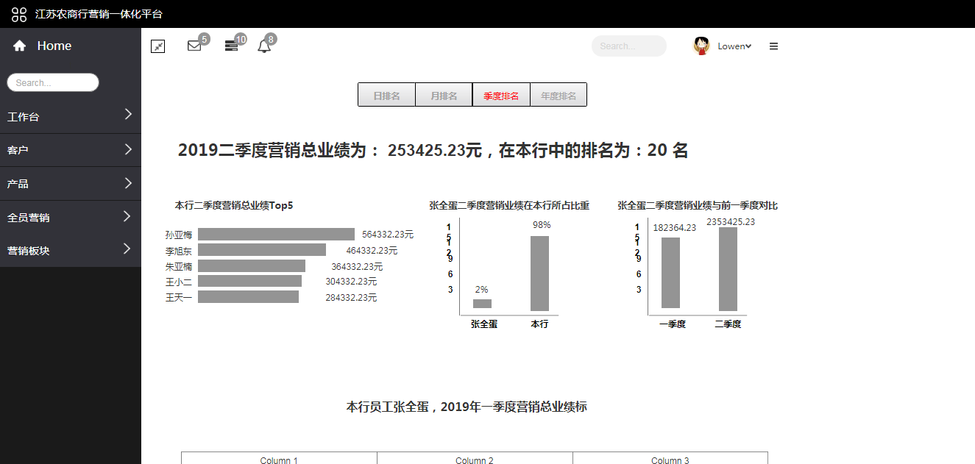
  - 移动端
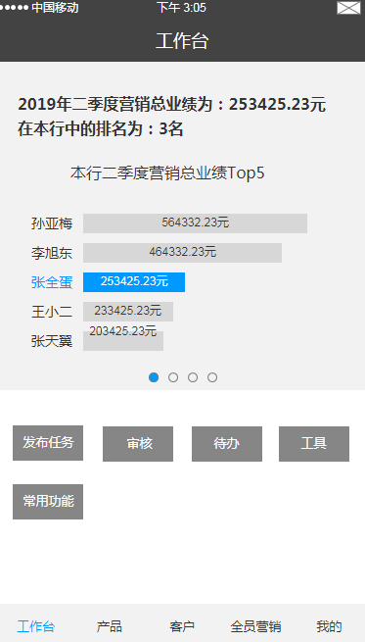

3.1.1 发布任务
- 功能描述
部门或支行行长等可以对指定对象发布任务，要求在规定时间内回复或者报告任务执行进展情况，部门或支行行长可以实时查阅任务接收人的任务进展情况，并能够汇总统计任务完成情况，未完成人员，未完成支行等。

2. 页面显示内容
发布新任务内容名称 | 类型 | 备注
任务接收者 |  | 选择发布任务的对象
任务类型 |  | 选择发布任务的类型
任务标题 |  | 发布任务的标题描述
任务内容 |  | 对任务进行具体描述
开始日期 |  | 任务实施的开始日期
截止日期 |  | 任务完成的截止日期
提交 |  | 点击提交即把此任务发送给发布的对象

3. 线框图
3.1 PC端
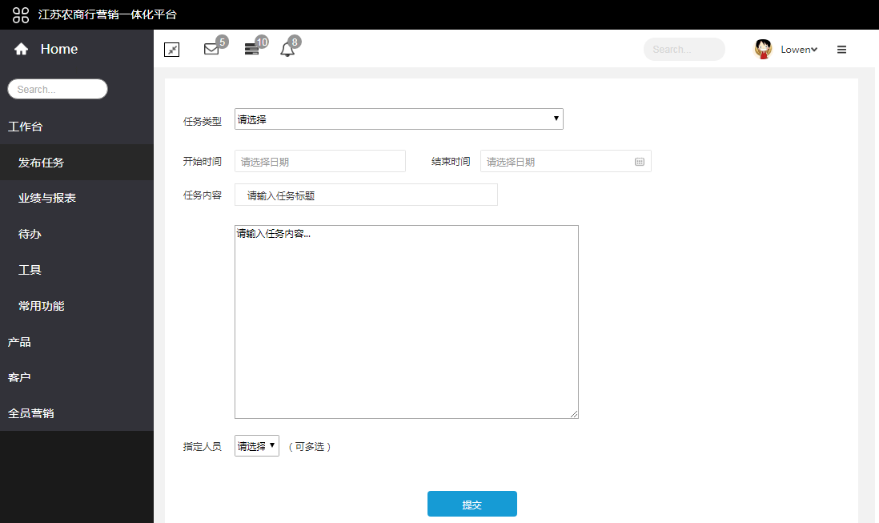

3.2 移动端
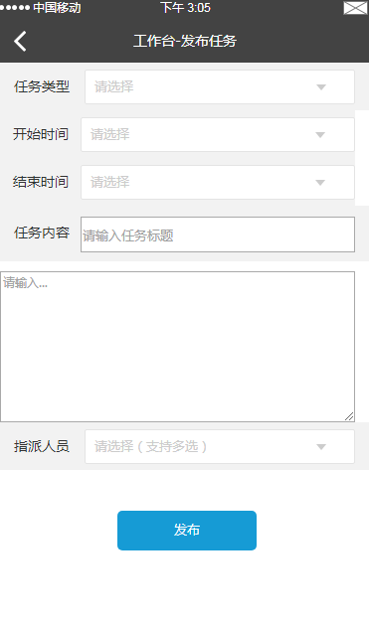

3.1.2 业绩与报表
线框图如下所示：
1.PC端
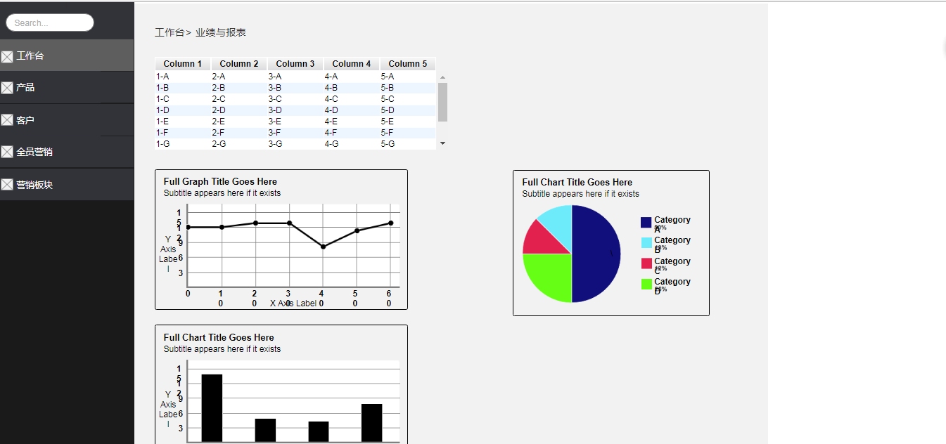
2.移动端
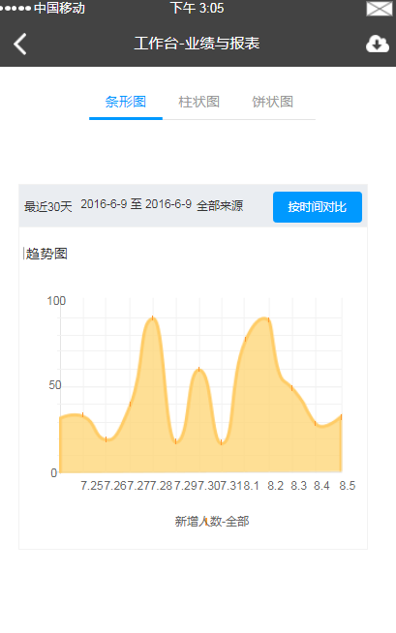

3.1.2.1 过程管理指标分析
主要用于分析营销过程指标，对营销活动、工作任务等过程指标进行分析，了解营销相关进度。

3.1.2.2业绩管理指标分析
主要用于统计年度考核指标的进展情况及年度指标的完成情况，通过规模类指标、流量类指标、账户类归属关系、流量类业务归属关系进行统计分析。
- 规模类指标：此指标是个汇总
如客户量指标、定期存款指标、手机银行指标等，由业务部门提供规则。
2. 流量类指标
3. 账户类归属关系：这是个分流，定位到每个客户的每个账户
4. 流量类业务归属关系

3.1.2.3专业队伍评级分析
主要用于查询柜员、客户经理、大堂经理、零售经理等的动态评级分析。

3.1.2.4业绩指标及基数维护
- 维护业绩指标：用于业绩报表查询时，进行调用；
- 考核指标基数：用于业绩考核标准的维护。（可调控性）

3.1.3 待办及提醒事项
1. 功能描述
将用户的工作任务、待办事项进度、需要跟进的客户风险事件、营销提醒、客户关怀、信息提示集成为待办及提醒事项，便于用户在最显眼的位置、最及时地查阅到待跟进事项，提高用户效率、提升用户体验。

2. 页面内容显示
内容名称 |  | 类型 | 备注
工作任务 |  |  | 任务的具体内容
待办事项进度 |  |  | 待办事项的内容及进度查看
其他 | 风险提醒
其他 | 客户关怀
其他 | 信息提示
其他 | 营销提醒

3. 线框图
3.1 PC端
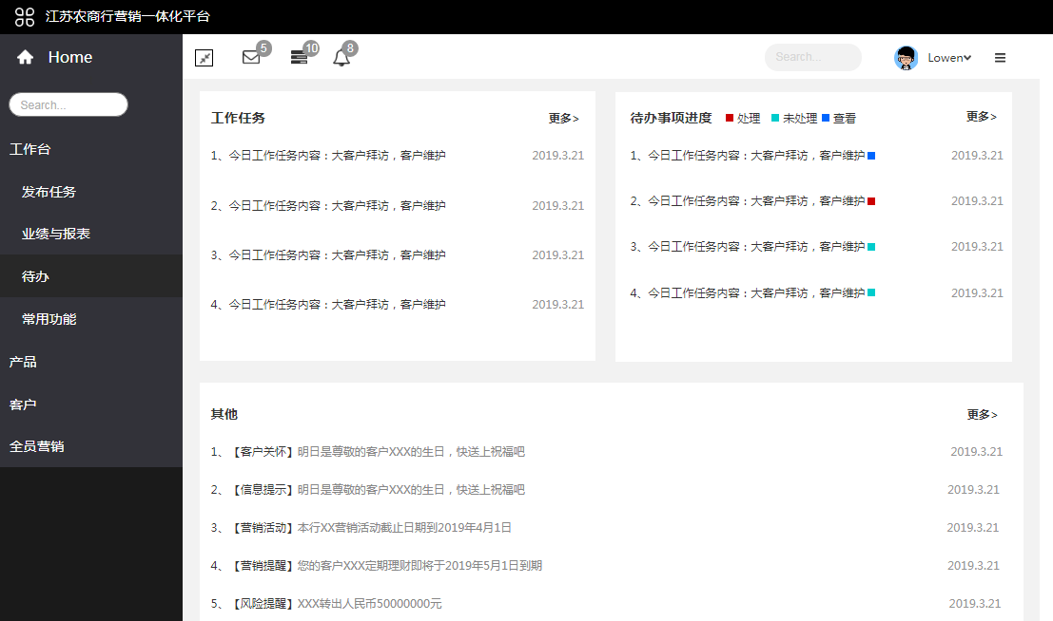
3.2 移动端
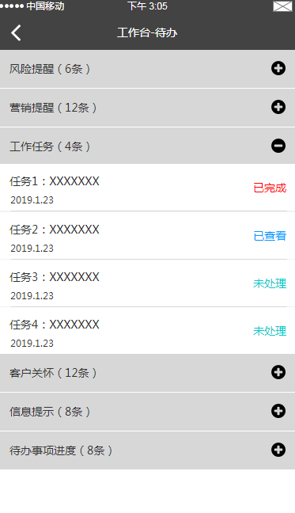

3.1.4 工具
1. 功能描述
工具包括存款利率表、贷款利率表等，同时提供快速搜索客户、快速搜索产品、身份核查、存款计算器、贷款计算器的功能。

2.线框图
2.1 PC端
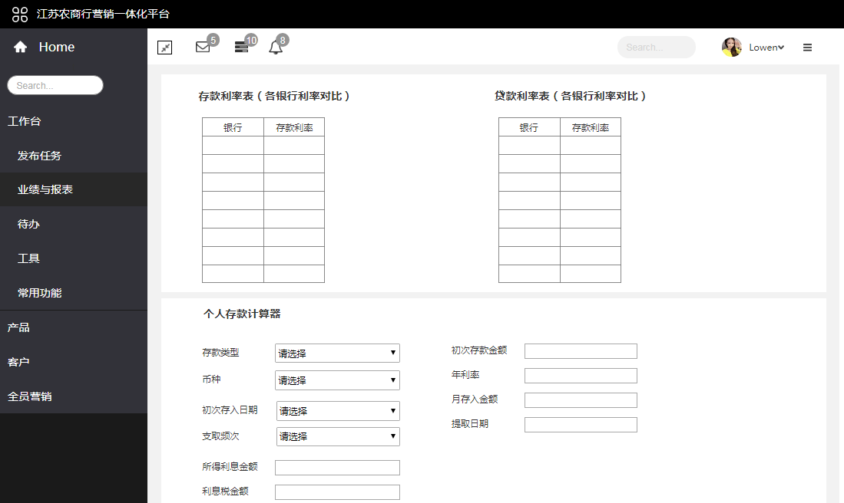
2.2 移动端
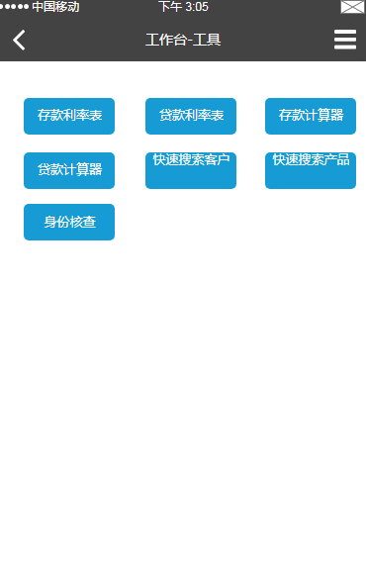

3.2 产品
1. 功能描述
对所有产品进行分类展示，并可以查看每一个产品的说明。
2. 线框图
  - PC端
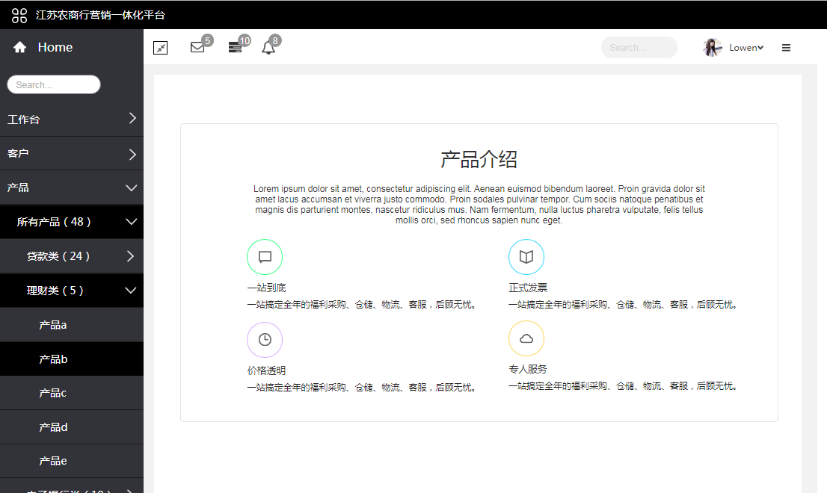
  - 移动端
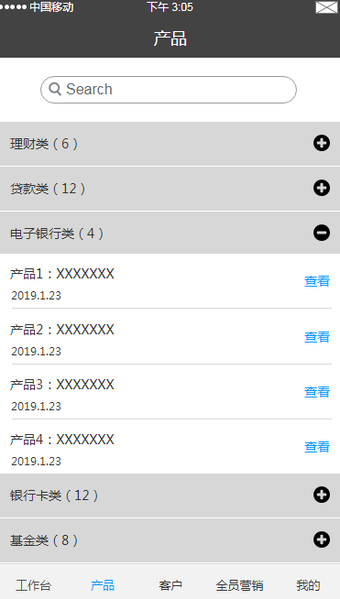

3.2.1 产品信息查询
1. 功能描述
快速查找查找产品，并查看该产品的具体的信息。

2.线框图
  - PC端
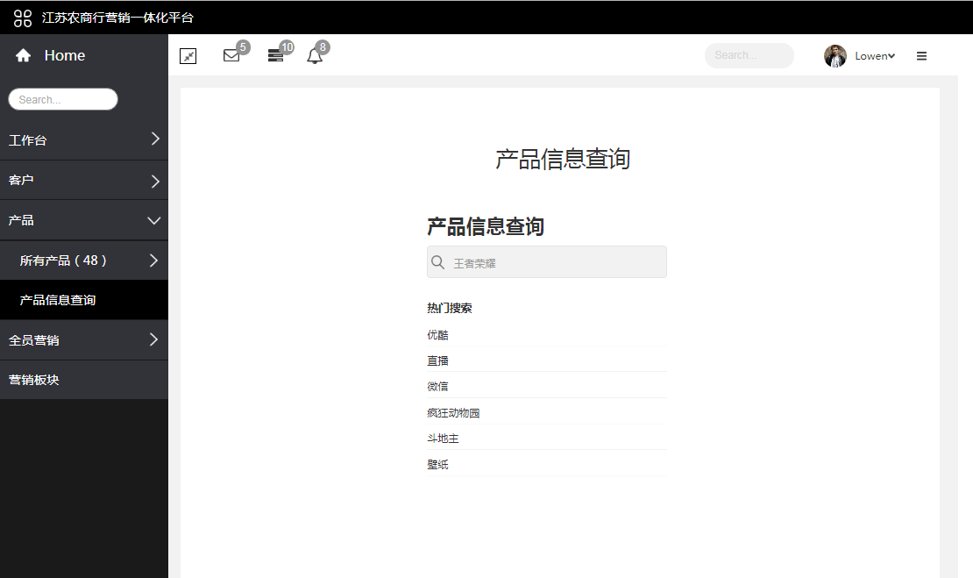
  - 移动端
直接在产品列表界面进行查询。

3.2.2 产品目录管理
此功能仅在PC端开放，用于对产品目录及产品进行新建、修改、删除等操作。

3.2.3资讯管理
包括大额存单发行计划和额度、理财产品发行计划和利率、贴现利率、分期产品及利率等资讯

3.3客户

3.3.1 功能描述
展示客户，并可以建立客户群组进行差异化管理，及客户申领、客户平移、客户分配等功能。对每年面谈次数、电话次数、外呼客户、实现录音进行详细查询及统计；客户挽留清单查询及客户挽留报告的查询。

3.3.2 线框图
- PC端
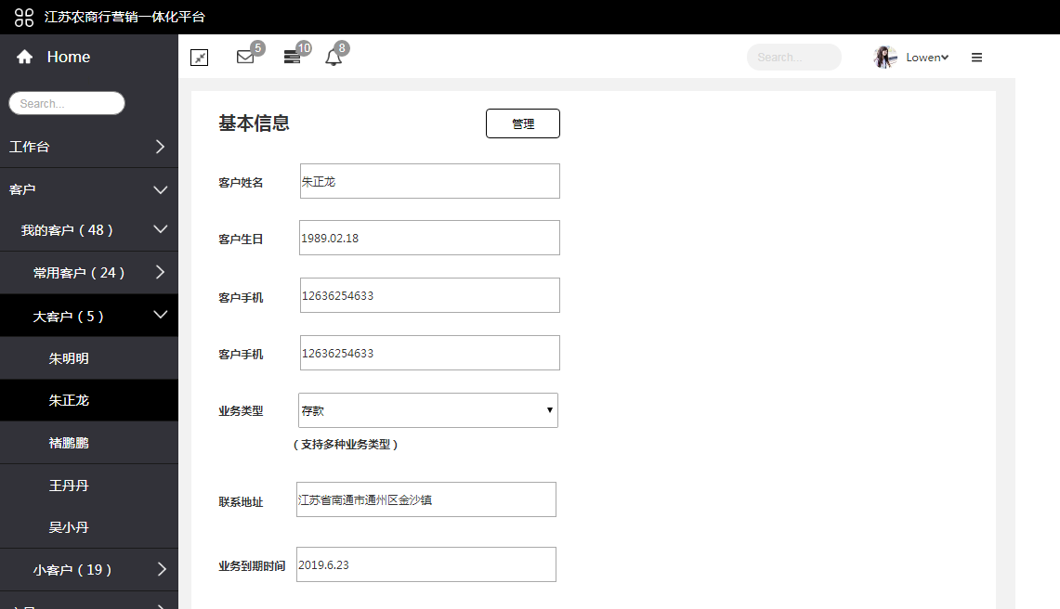
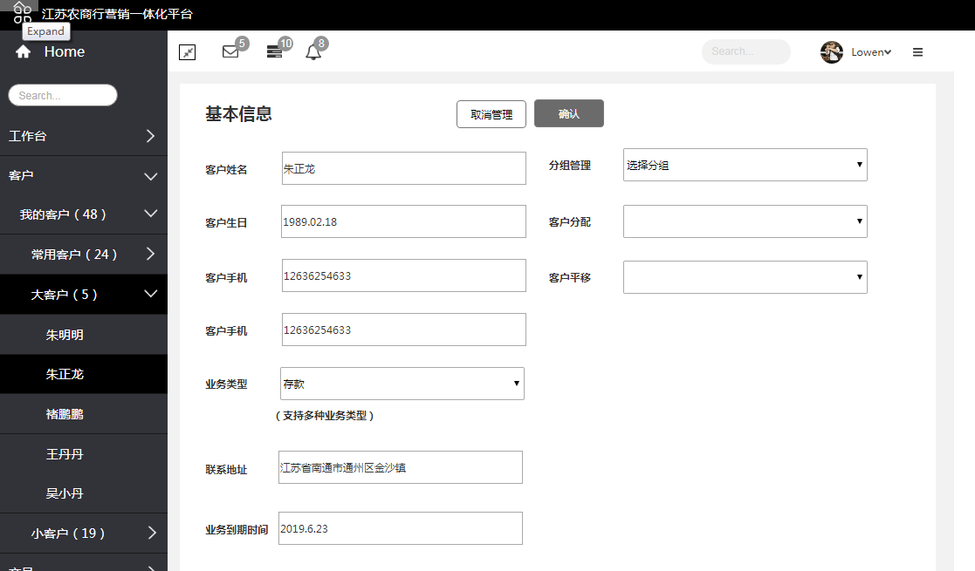

- 移动端
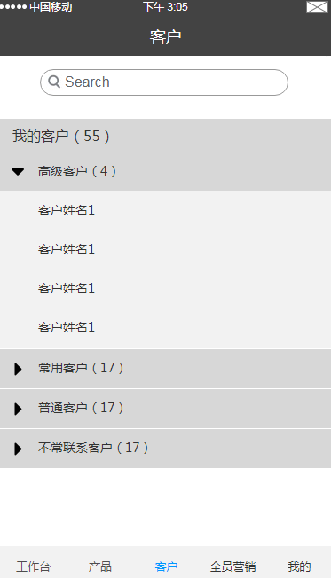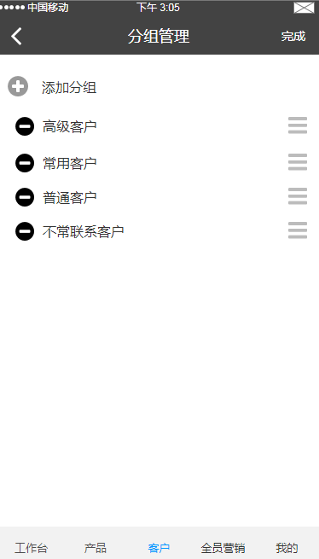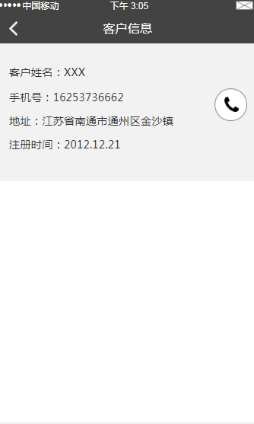

3.4全员营销

3.4.1业务预约

3.4.1.1业务预约申请
1.功能描述
对业务（理财/手机银行/网上银行/贵金属/借记卡/信用卡/互联网收单/存款/代收业务/电子银行客户/ETC 等）进行预约操作，提交成功的预约保存至预约表中。

2.页面显示内容
内容名称 | 类型 | 备注
业务预约类型 |  | 选择预约的类型
客户名称 |  | 预约业务的客户姓名
主证件号码 |  | 预约业务的客户证件号码
预计发生日期 |  | 业务预计发生的日期（T+1开始，T+n由业务部门决定）
金额 |  | 预约业务的金额（仅作参考）
提交申请

注意：
1. 需要校验客户名称和主证件号码的有效性
2. 如果预约的业务类型和证件号码已经发生过预约，同时状态仍然处于预约中，此时不能继续预约此类型的业务。

3. 线框图
3.1 PC端
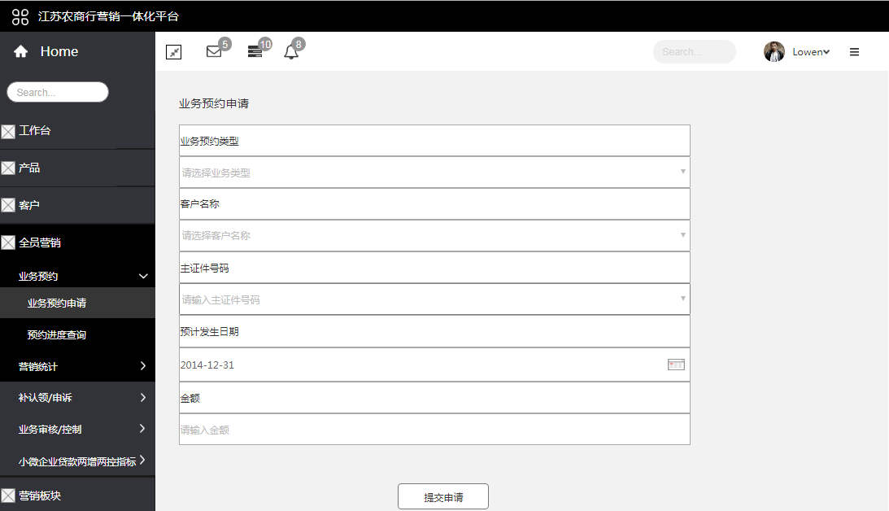

3.2移动端
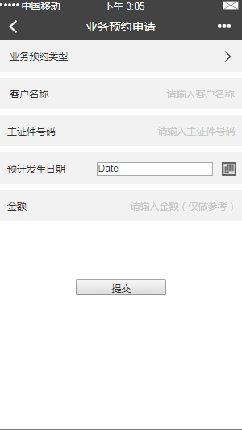

3.4.1.2预约进度查询
1. 功能描述
展示已提交的预约，预约的客户证件号、客户名称、业务类型、预约日期、成功日期、预约金额。
并统计存款理财预约笔数、存款理财成功笔数、存款理财撤销笔数、存款理财预约成功率、存款理财预约撤销率。

2.页面显示内容
内容名称 | 类型 | 备注
业务预约类型 |  | 选择预约的类型
客户名称 |  | 预约业务的客户姓名
主证件号码 |  | 预约业务的客户证件号码
预约日期 |  | 业务预约的日期（T+1开始，T+n由业务部门决定）
金额 |  | 预约业务的金额（仅作参考）
预约的状态 |  | 预约中/预约成功/预约失败
预约是否撤销

3.预约的状态：预约中、预约成功、预约失败

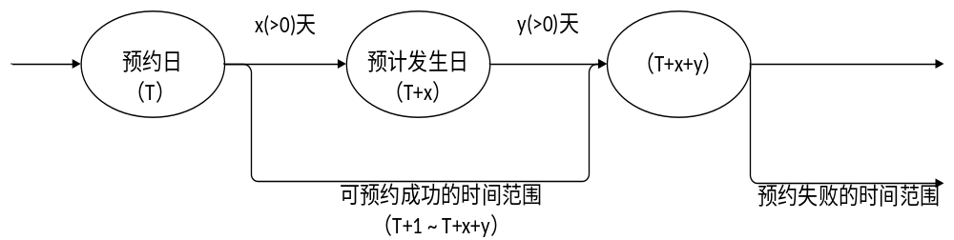

预计发生日期可选择为T+1开始，至T+x截止，x（允许预计发生天数）由业务部门定；
实际操作的时间在预约日后，x+y中的任意一天，都属于预约成功；
在T~T+x+y日期内未进行业务办理的，即过期了，则预约失败；

4.线框图
  - PC端
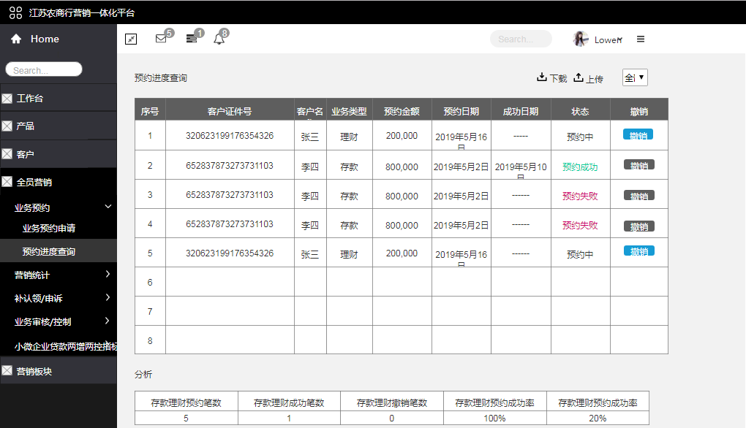

  - 移动端
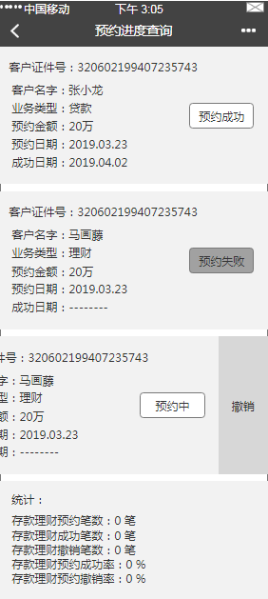

3.4.1.3业务预约撤销
功能描述：
只能对当天提交的预约进行撤销操作。线框图如上

3.4.2营销统计

3.4.2.1我的营销奖励
- 功能描述：展示某一时间段我的营销总价值

- 页面显示内容
内容名称 | 类型 | 备注
起始日期 |  | 选择查询的起始日期
终止日期 |  | 选择查询的终止日期
查询 |  | 查询这一时间段我的营销奖励
我的营销总价值 |  | 查询的结果

- 线框图
3.1 PC端
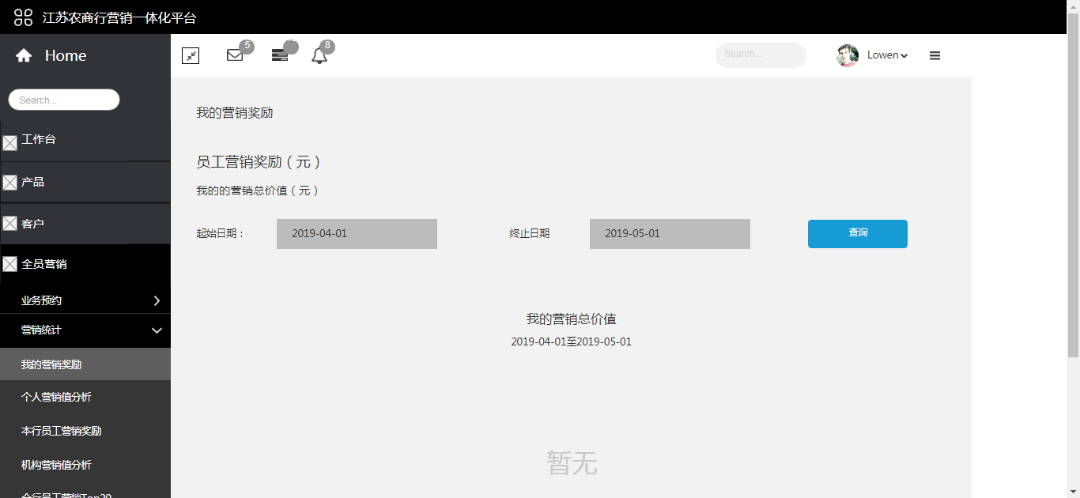

3.2移动端
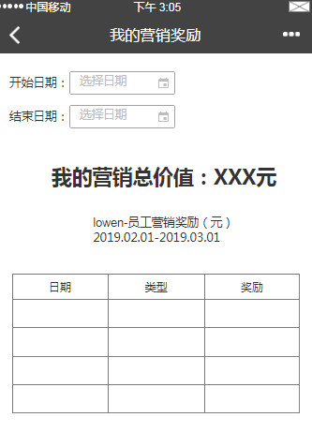

3.4.2.2.个人营销值分析
1．功能描述：展示我的营销总价值在全行员中的排名，并显示TOP20员工平均营销奖励及全行员工平均营销奖励。

2. 页面显示内容
内容名称 | 类型 | 备注
起始日期 |  | 选择查询的起始日期
终止日期 |  | 选择查询的终止日期
查询 |  | 查询这一时间段我的营销值分析
我的营销总价值在全行员中的排名 |  | 查询的结果
TOP20员工平均营销奖励 | 柱状图
全行员工平均营销奖励 | 柱状图
近一年营销奖励趋势 | 折线图

- 线框图
4.1 PC端
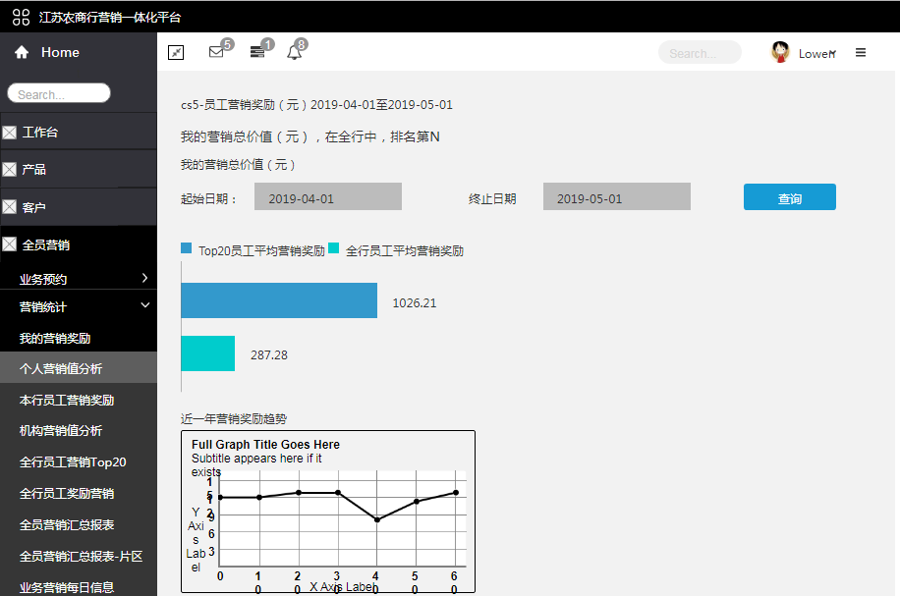
  - 移动端
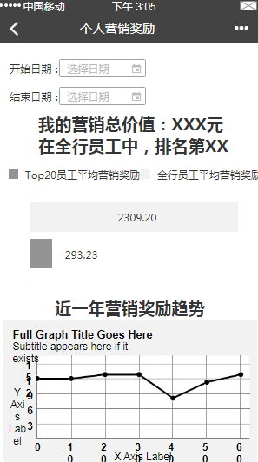

3.4.2.3.本行员工营销奖励
1．功能描述：展示本行员工某一时间段的营销奖励。

2. 页面显示内容
内容名称 | 类型 | 备注
起始日期 |  | 选择查询的起始日期
终止日期 |  | 选择查询的终止日期
查询 |  | 查询这一时间段我的营销值分析
本行员工营销奖励 |  | 查询的结果

3.线框图
3.1 PC端
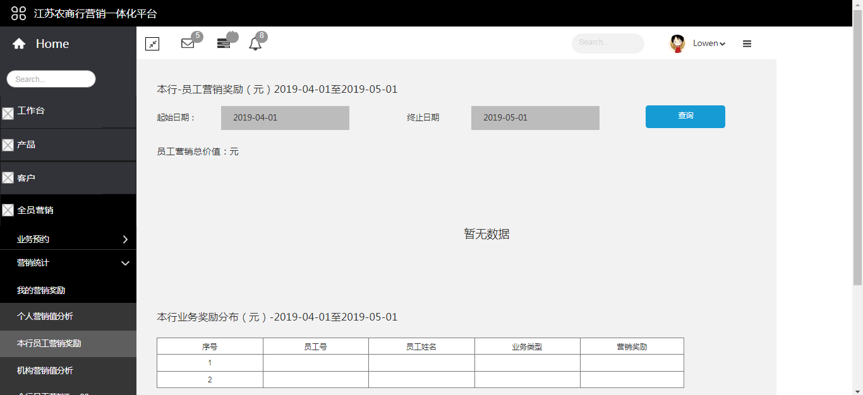

3.2移动端
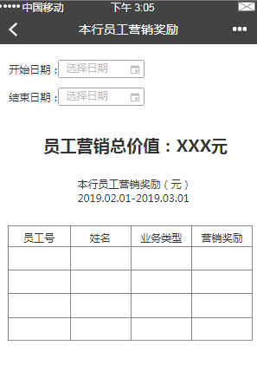

3.4.2.4 机构营销值分析
1．功能描述：展示本机构某一时间段的营销总价值，及在所有支行部室中的排名。

2. 页面显示内容
内容名称 | 类型 | 备注
起始日期 |  | 选择查询的起始日期
终止日期 |  | 选择查询的终止日期
查询 |  | 查询这一时间段本机构的营销值分析
本机构营销总价值 |  | 查询的结果
TOP10机构平均营销奖励 | 柱状图
所有机构平均营销值奖励 | 柱状图
近一年营销奖励趋势 | 折线图

3.线框图
3.1 PC端
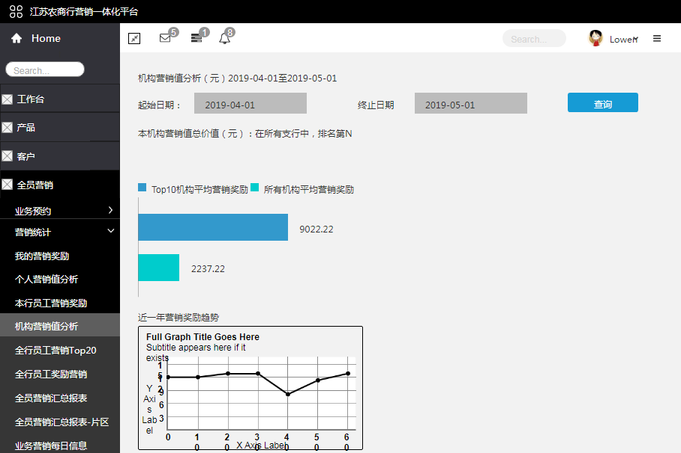

3.2 移动端
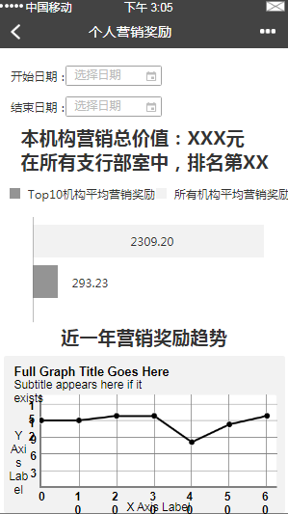

3.4.2.5 全行员工营销Top20
1．功能描述：
展示全行员工中营销排名前20的员工所在支行、姓名及奖励，按照名次排列。
2. 页面显示内容
内容名称 | 类型 | 备注
起始日期 |  | 选择查询的起始日期
终止日期 |  | 选择查询的终止日期
查询 |  | 查询这一时间段全行员工营销排名前20的信息

3.线框图
3.1 PC端
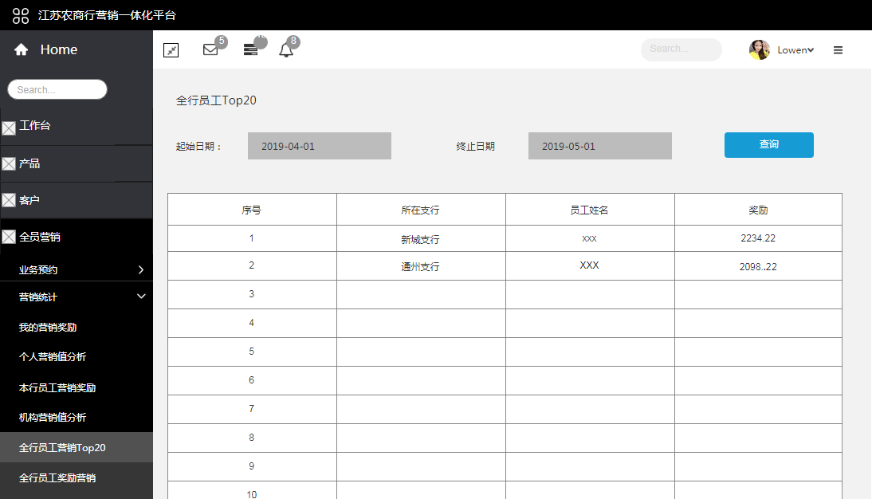
3.2 移动端
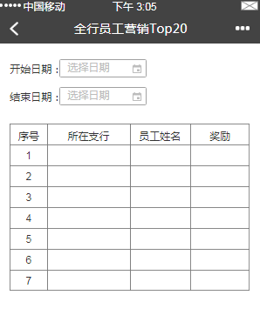

3.4.2.6 全行员工营销奖励
1．功能描述：
展示全行员工的营销奖励及其所在支行、员工姓名信息。

2. 页面显示内容
内容名称 | 类型 | 备注
奖励区间 |  | 输入需要查询的奖励范围
机构名称 |  | 选择需要查询的机构（可多选）
起始日期 |  | 选择查询的起始日期
终止日期 |  | 选择查询的终止日期
查询 |  | 查询这一时间段全行员工的营销奖励

3.线框图
3.1 PC端
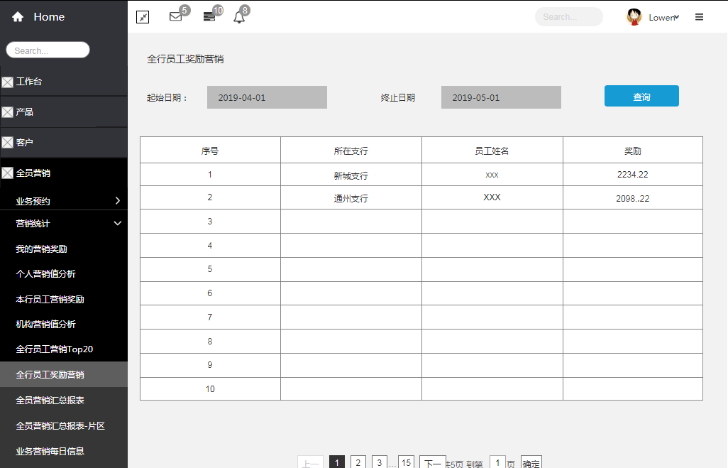
3.2 移动端
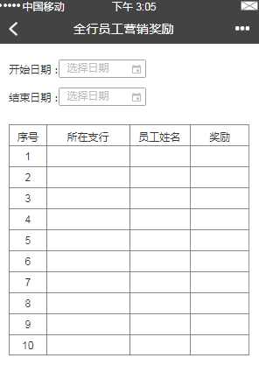

3.4.2.7 全员营销汇总报表
PC端线框图
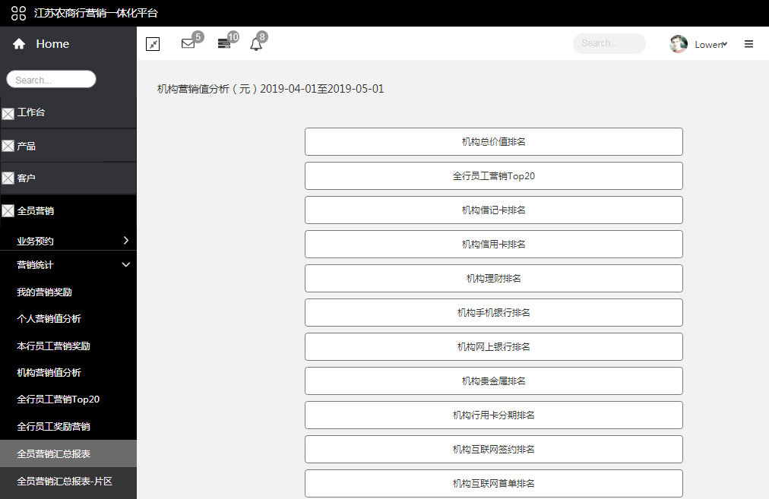
移动端线框图
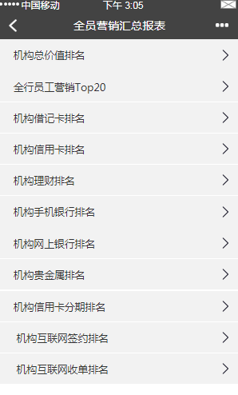

3.4.2.7.1 机构总价值排名
1．功能描述：
展示全行所有机构的总价值排行。

2. 页面显示内容
内容名称 | 类型 | 备注
起始日期 |  | 选择查询的起始日期
终止日期 |  | 选择查询的终止日期
查询 |  | 查询所选日期范围内的机构排名
排名 |  | 该机构在全行的总价值排名
机构名称 |  | 该名次的机构名称
总价值 |  | 该机构的总价值

3.4.2.7.2 全行员工营销TOP20
（同3.4.2.5）

3.4.2.7.3 机构借记卡排名
1．功能描述：
展示全行所有机构的借记卡价值的排名。

2. 页面显示内容
内容名称 | 类型 | 备注
起始日期 |  | 选择查询的起始日期
终止日期 |  | 选择查询的终止日期
查询 |  | 查询所选日期范围内的借记卡价值排名
排名 |  | 该机构在全行的借记卡价值排名
机构名称 |  | 该名次的机构名称
借记卡价值 |  | 该机构的借记卡价值

3.4.2.7.4 机构信用卡排名
1. 功能描述：
展示全行所有机构的信用卡价值的排名。

- 页面显示内容
内容名称 | 类型 | 备注
起始日期 |  | 选择查询的起始日期
终止日期 |  | 选择查询的终止日期
查询 |  | 查询所选日期范围内的机构信用卡排名
排名 |  | 该机构在全行的信用卡价值排名
机构名称 |  | 该名次的机构名称
信用卡价值 |  | 该机构的信用价值

3.4.2.7.5 机构理财排名
1．功能描述：
展示全行所有机构的理财价值的排名。

2. 页面显示内容
内容名称 | 类型 | 备注
起始日期 |  | 选择查询的起始日期
终止日期 |  | 选择查询的终止日期
查询 |  | 查询所选日期范围内的机构理财价值排名
排名 |  | 该机构在全行的理财价值排名
机构名称 |  | 该名次的机构名称
理财价值 |  | 该机构的理财价值

3.4.2.7.6 机构手机银行排名
1．功能描述：
展示全行所有机构手机银行价值的排名。

- 页面显示内容
内容名称 | 类型 | 备注
起始日期 |  | 选择查询的起始日期
终止日期 |  | 选择查询的终止日期
查询 |  | 查询所选日期范围内的机构手机银行价值排名
排名 |  | 该机构在全行的手机银行价值排名
机构名称 |  | 该名次的机构名称
手机银行价值 |  | 该机构的手机银行价值

3.4.2.7.7 机构网上银行排名
1．功能描述：
展示全行所有机构网上银行价值的排名。

- 页面显示内容
内容名称 | 类型 | 备注
起始日期 |  | 选择查询的起始日期
终止日期 |  | 选择查询的终止日期
查询 |  | 查询所选日期范围内的机构网上银行价值排名
排名 |  | 该机构在全行的网上银行价值排名
机构名称 |  | 该名次的机构名称
网上银行价值 |  | 该机构的网上银行价值

3.4.2.7.8 机构贵金属排名
1．功能描述：
展示全行所有机构贵金属价值的排名。

2. 页面显示内容
内容名称 | 类型 | 备注
起始日期 |  | 选择查询的起始日期
终止日期 |  | 选择查询的终止日期
查询 |  | 查询所选日期范围内的机构贵金属价值排名
排名 |  | 该机构在全行的贵金属价值排名
机构名称 |  | 该名次的机构名称
贵金属价值 |  | 该机构的贵金属价值

3.4.2.7.9 机构信用卡分期排名
1．功能描述：
展示全行所有机构信用卡分期价值的排名。

2. 页面显示内容
内容名称 | 类型 | 备注
起始日期 |  | 选择查询的起始日期
终止日期 |  | 选择查询的终止日期
查询 |  | 查询所选日期范围内的机构信用卡分期价值排名
排名 |  | 该机构在全行的信用卡分析价值排名
机构名称 |  | 该名次的机构名称
信用卡分期价值 |  | 该机构的信用卡价值

3.4.2.7.10 机构互联网签约排名
1．功能描述：
展示全行所有机构互联网签约价值的排名。

2. 页面显示内容
内容名称 | 类型 | 备注
起始日期 |  | 选择查询的起始日期
终止日期 |  | 选择查询的终止日期
查询 |  | 查询所选日期范围内的机构互联网签约价值排名
排名 |  | 该机构在全行的互联网签约价值排名
机构名称 |  | 该名次的机构名称
互联网签约价值 |  | 该机构的互联网签约价值

3.4.2.7.11 机构互联网收单排名
1．功能描述：
展示全行所有机构互联网收单价值的排名。

2. 页面显示内容
内容名称 | 类型 | 备注
起始日期 |  | 选择查询的起始日期
终止日期 |  | 选择查询的终止日期
查询 |  | 查询所选日期范围内的机构互联网收单价值排名
排名 |  | 该机构在全行的互联网收单价值排名
机构名称 |  | 该名次的机构名称
互联网收单价值 |  | 该机构的互联网收单价值

3.4.2.8 全员营销汇总报表-片区
1. 功能描述：选择片区（城区片/开发区片/南片/西片/金沙片/北片/东片）后，查询该片区的全员营销汇总报表。比3.4.2.7多了一个片区，其余功能一致。

2.线框图
2.1 PC端
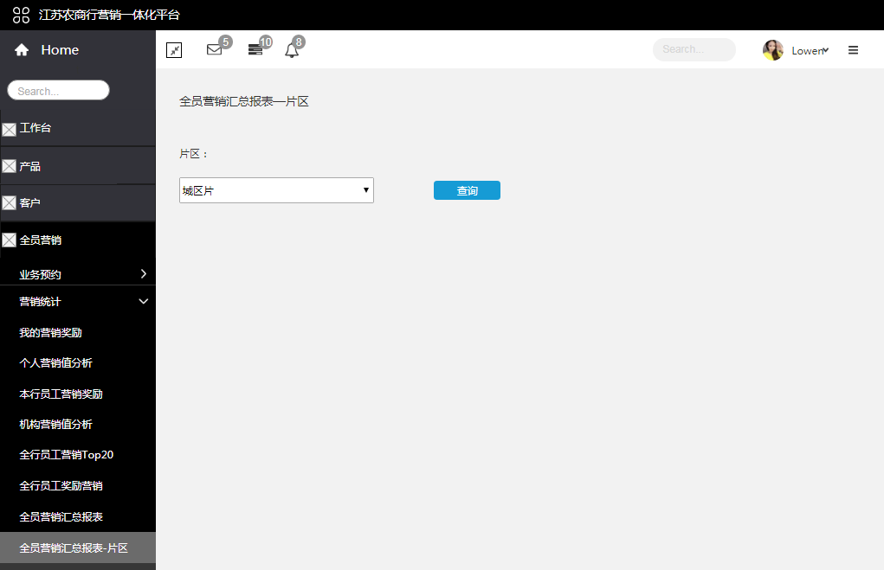
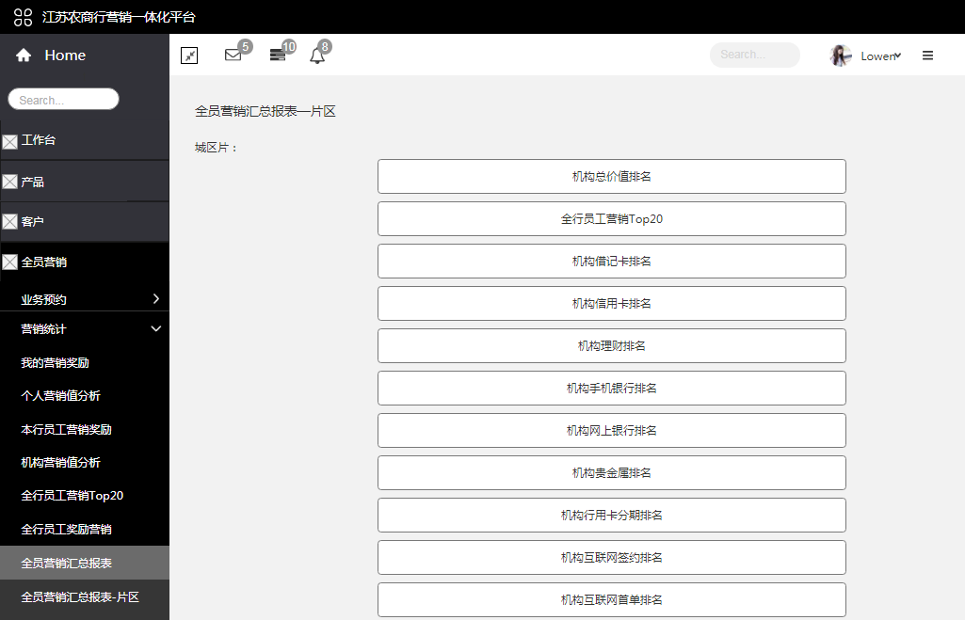

  - 移动端
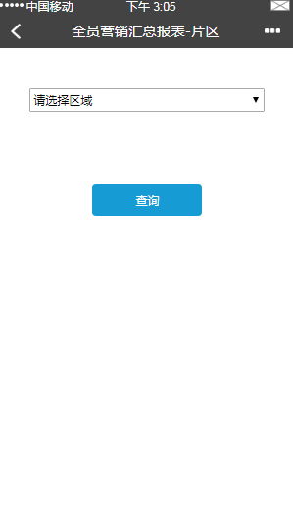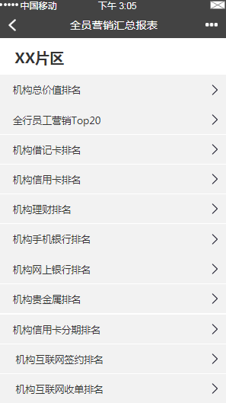

3.4.2.9 业务营销每日信息
- 功能描述
查询全行某一日期所有支行的业务营销信息，包括借记卡、信用卡、保本理财、非保本理财等。

- 页面显示内容
内容名称 | 类型 | 备注
查询日期 |  | 选择查询的日期
查询 |  | 查询所选日期的所有机构的业务营销信息
所属片区 |  | 机构所属的片区
机构名 |  | 机构的名称
借记卡（张） |  | 该机构当日借记卡业务办理的数量
信用卡（张） |  | 该机构当日信用卡业务办理的数量
保本理财（万） |  | 该机构当日保本理财的价值
非保本理财（万） |  | 该机构当日非保本理财的价值
手机银行（户） |  | 该机构当日手机银行业务办理的数量
互联网收单加融合支付（户） |  | 该机构当日互联网收单加融合支付办理的数量
企业网银（户） |  | 该机构当日企业网银办理的数量
信用卡分期（元） |  | 该机构当日信用卡分期的价值
新增电子银行客户 |  | 该机构当日新增电子银行客户的数量

- 线框图
3.1 PC端
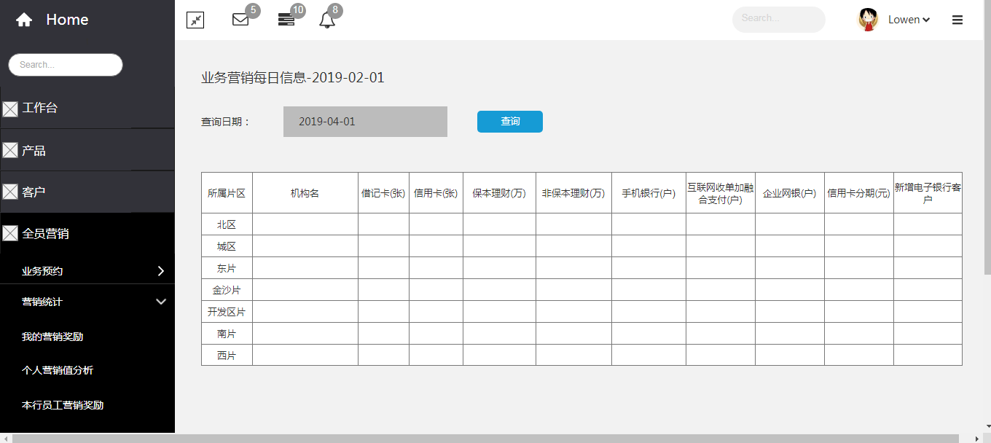

3.2 移动端
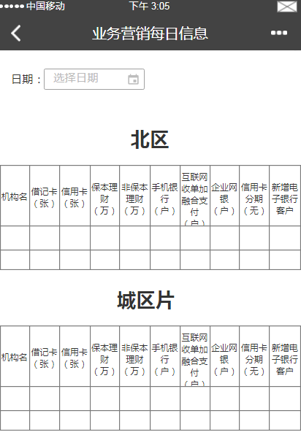

3.4.2.10 支行营销每日信息
- 功能描述
查询全行某一月所有支行每天的业务营销信息，包括借记卡、信用卡、保本理财、非保本理财等。

- 页面显示内容
内容名称 | 类型 | 备注
查询月份 |  | 选择查询的月份
查询 |  | 查询所选日期的该支行的业务营销信息
日期 |  | 该月对应的日期
借记卡（张） |  | 该支行当日借记卡业务办理的数量
信用卡（张） |  | 该支行当日信用卡业务办理的数量
保本理财（万） |  | 该支行当日保本理财的价值
非保本理财（万） |  | 该支行当日非保本理财的价值
手机银行（户） |  | 该支行当日手机银行业务办理的数量
互联网收单加融合支付（户） |  | 该支行当日互联网收单加融合支付办理的数量
企业网银（户） |  | 该支行当日企业网银办理的数量
信用卡分期（元） |  | 该支行当日信用卡分期的价值
新增电子银行客户 |  | 该支行当日新增电子银行客户的数量

- 线框图
3.1 PC端
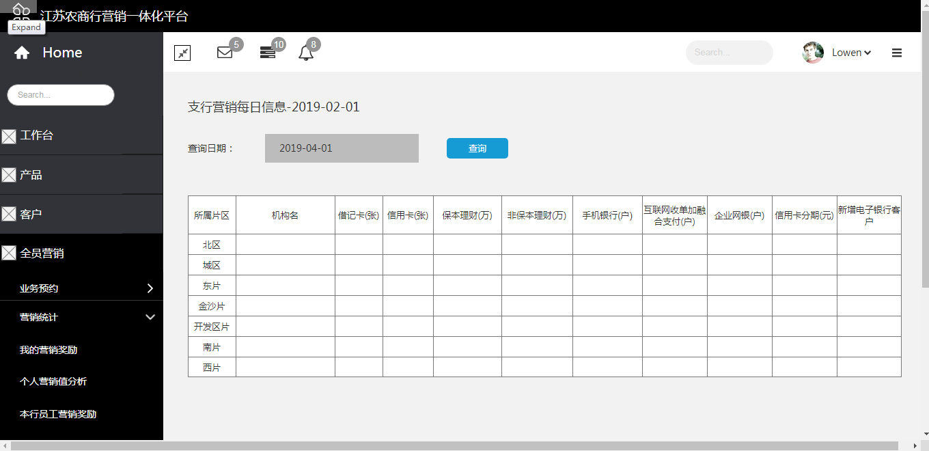
  - 移动端
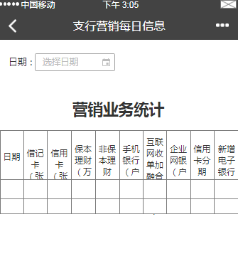

3.4.3补认领/申诉

3.4.3.1 发起补认领/申诉
- 功能描述
补认领：操作必须在T+1后，针对已经发生的业务，且此业务未被预约、未被补认领过，即预约表中没有相应的预约数据。
申诉：操作必须在T+1后，针对已经被人预约过，或已经被人补认领的业务，申诉只能操作一次。若申诉失败，只能数据中心手动处理。

2. 页面显示内容
内容名称 | 类型 | 备注
业务类型
客户证件号
开户日期 |  | 非必填项，如不输入默认显示最近一笔
查询 |  | 查询选择日期当天可以发起的补认领/申诉

3.线框图
3.1 PC端
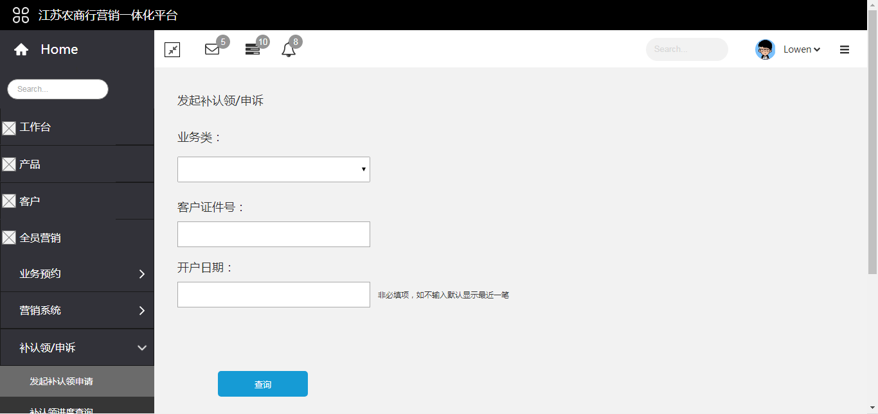
3.2 移动端
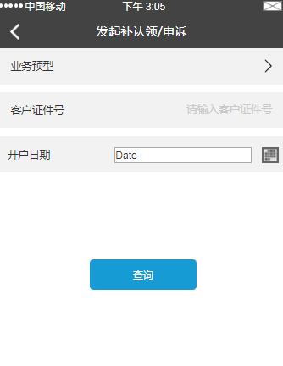

3.4.3.2 补认领进度查询
- 功能描述：查询补认领的进度

- 页面显示内容
内容名称 | 类型 | 备注
序号
证件号 |  | 补认领的业务所对应客户的证件号
客户名称 |  | 补认领的业务所对应客户的名称
业务类型 |  | 补认领的业务类型
补认领日期 |  | 补认领的日期
补认领状态 |  | 补认领的状态

- 线框图
3.1 PC端
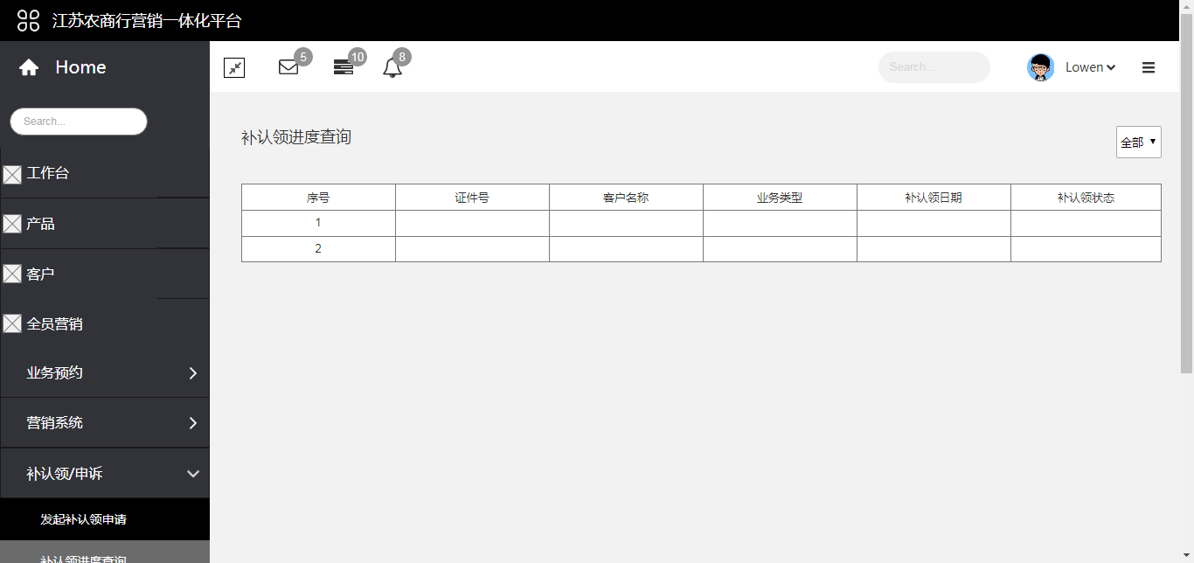
3.2 移动端
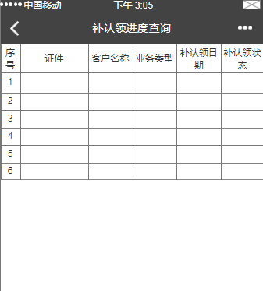

3.4.3.3申诉进度查询
- 功能描述：查询申诉的进度

- 页面显示内容
内容名称 | 类型 | 备注
序号
证件号 |  | 申诉的业务所对应客户的证件号
客户名称 |  | 申诉的业务所对应客户的名称
业务类型 |  | 申诉的业务类型
申诉日期 |  | 申诉的日期
申诉状态 |  | 申诉的状态

- 线框图
3.1 PC端
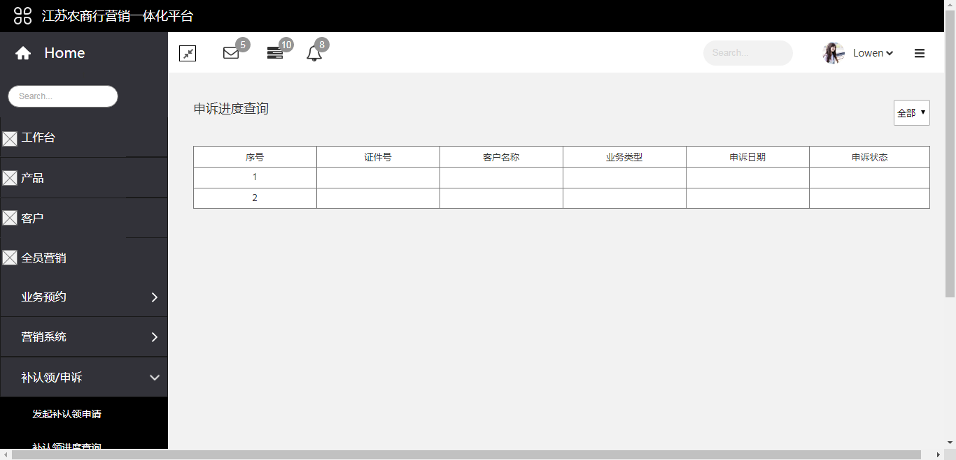

  - 移动端
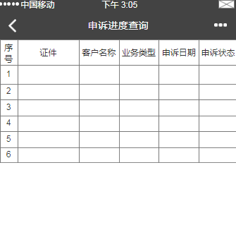

3.4.4业务审核/控制
支行行长才有此功能

3.4.4.1 补认领审核
- 功能描述
对提交的补认领进行审核
注意：目前存款、理财等诸如此类自发的业务不存在补认领，只能预约

- 线框图
  - PC端
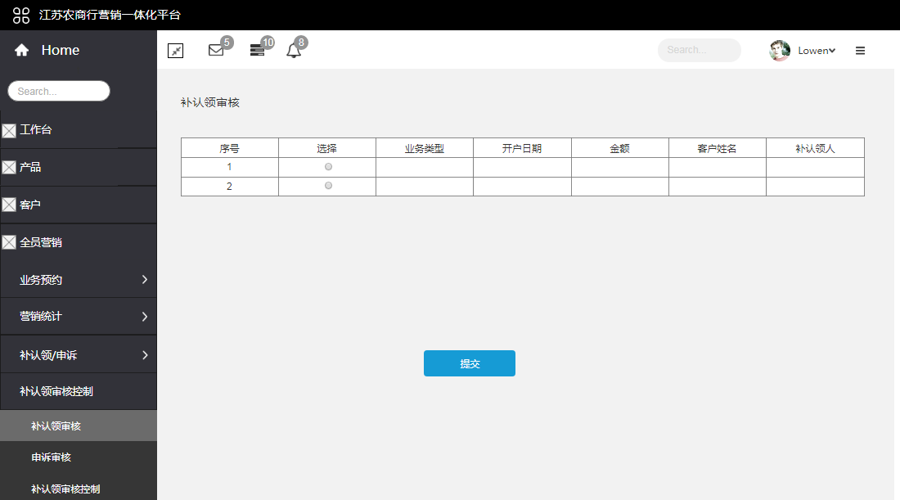
2.2 移动端
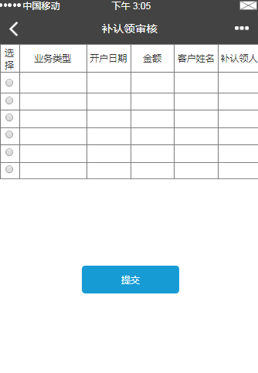

3.4.4.2 申诉审核
- 功能描述
对提交的申诉进行审核，只有支行行长才有的权限。

- 线框图
  - PC端
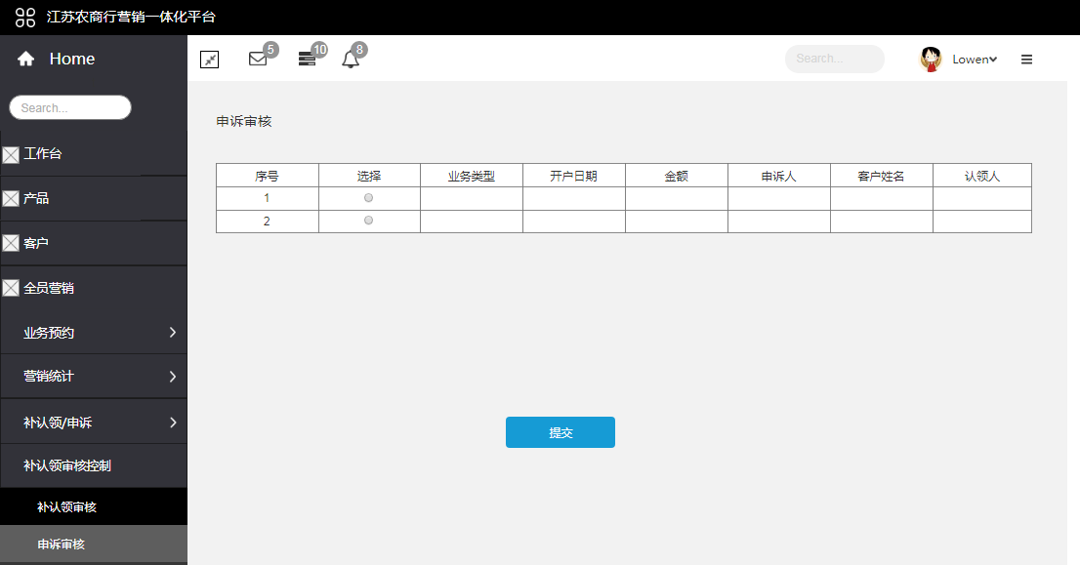

2.2移动端
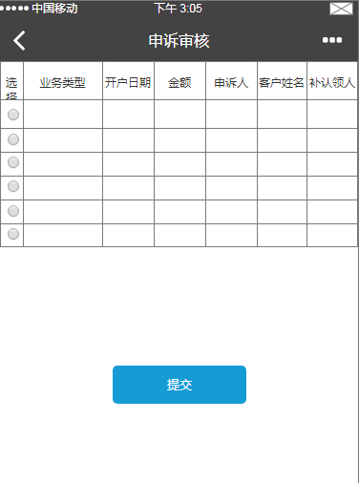

3.4.4.3 补认领审核控制
- 功能描述
补认领任务较多，由支行行长控制是否需要审核

- 页面显示内容
内容名称 | 类型 | 备注
机构码 |  | 直接显示机构码
机构名称 |  | 直接显示机构名称
补认领是否需要审核 |  | 选择是否需要审核补认领（需要/不需要）

- 线框图
3.1 PC端
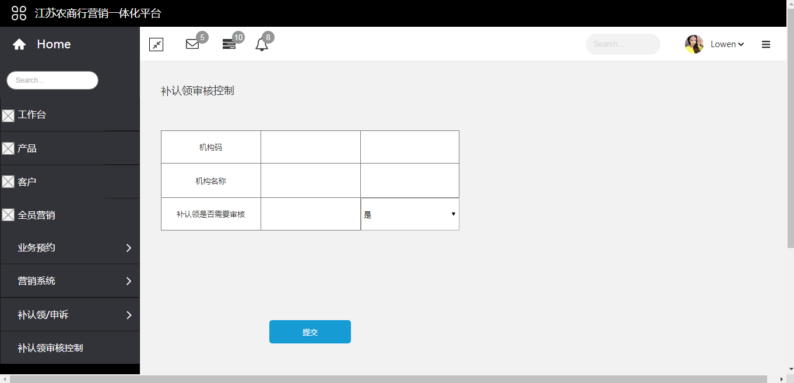
3.2 移动端
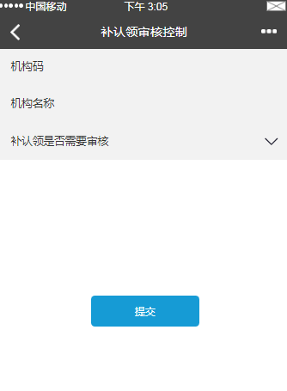

3.4.5小微企业贷款两增两控指标

3.5营销
1. 功能描述
营销板块支持部门产品经理或支行行长发布营销活动，解决实际工作中的节假日营销、业绩提升等问题，减低营销成本，提升营销效率。

2. 线框图
2.1 PC端
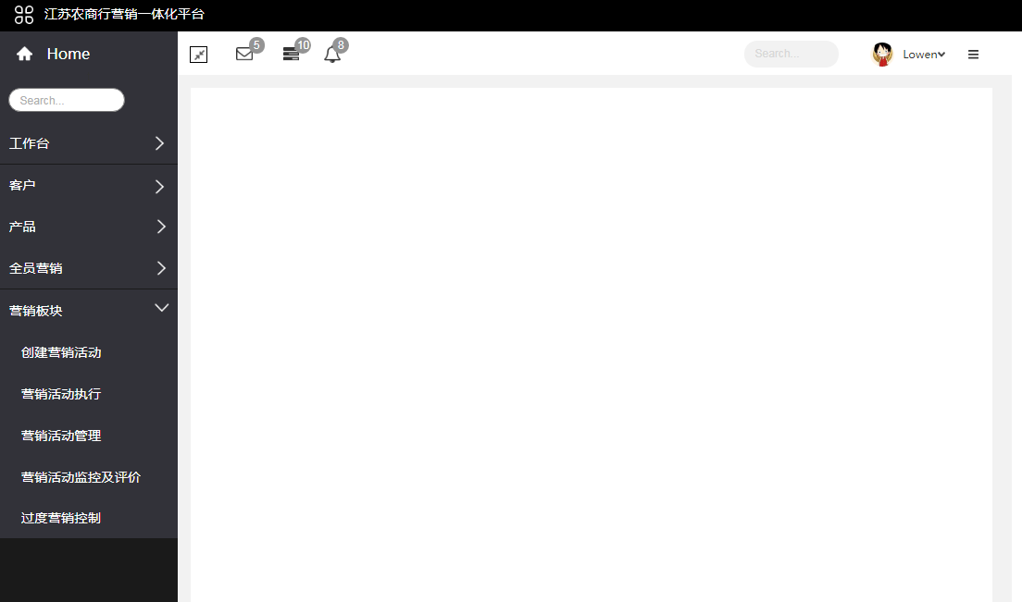
  - 移动端
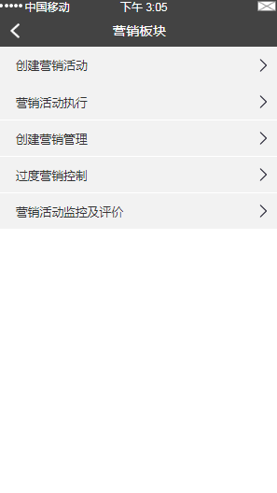

3.6个人中心
1. 功能
 | 普通权限 | 管理员权限
个人基本信息 | 有 | 有
机构信息同步 | 无 | 有
用户管理 | 无 | 有
权限管理 | 无 | 有
角色管理 | 无 | 有
在线用户监控 | 无 | 有
设置 | 有 | 有
退出 | 有 | 有

- 线框图
  - PC端
普通权限登录
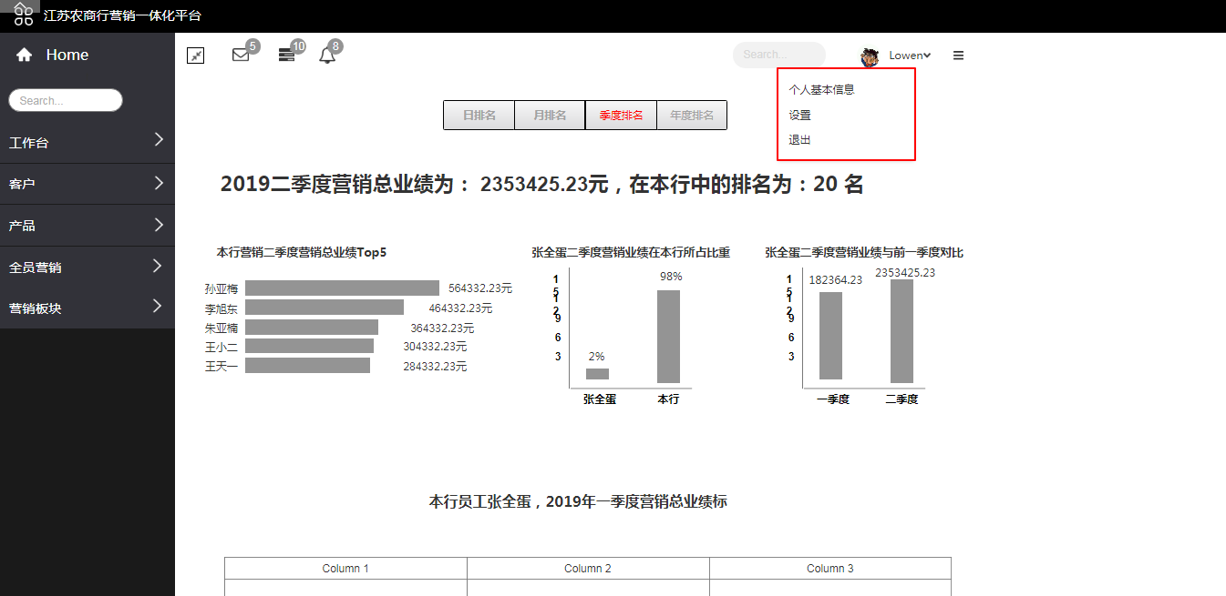
管理员权限登录
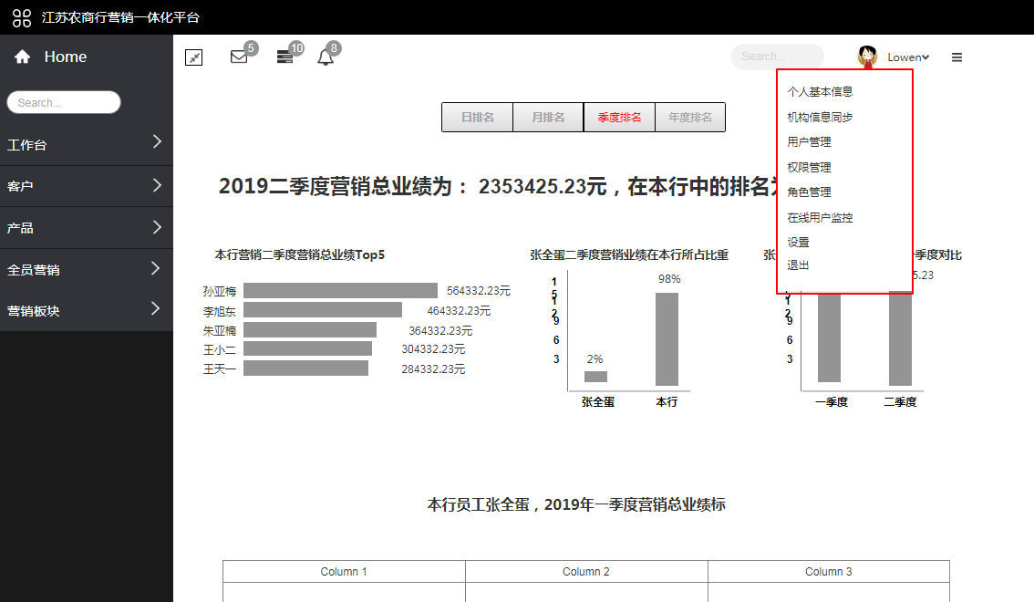
  - 移动端（普通权限登录）
